Федеральное агентство по образованию РФ

Рязанский Государственный Радиотехнический Университет

Кафедра РУС

**Пояснительная записка к**

**КУРСОВОМУ ПРОЕКТУ**

**на тему: «Проектирование аналоговых систем передач**»

по курсу: «Многоканальные системы передачи».

Выполнил: ст. гр. 718

Пучков Р.О.

Проверил:

Казаков Ю. К.

Рязань 2010 г.

**Содержание**

Введение

1. Эскизное проектирование аналоговых систем передачи

1.1. Исходные данные при проектировании

1.2. Выбор трассы магистрали

1.3. Выбор аппаратуры уплотнения и построение схемы организации

связи

1.4. Определение линейного спектра и выбор типа кабеля

1.5. Составление схемы преобразования частот

2. Оценка параметров загрузки каналов и групповых трактов АСП

2.1. Оценка средней мощности группового сигнала

2.2. Оценка пиковой мощности группового сигнала

3. Определение параметров линейного тракта

3.1 Определение уровня передачи

3.2. Расчет номинальной длины усилительного участка

3.3 Размещение усилительных пунктов на магистрали

3.4. Расчет и построение диаграммы уровней

3.5. влияние разброса длин усилительных участков

4. Помехи в каналах и трактах АСП и их нормирование

4.1. Эталонные гипотетические цепи

4.2. Расчет допустимой мощности помех

4.3. Расчет ожидаемой мощности собственных помех

4.4. Расчет ожидаемой мощности помех от нелинейных переходов

4.5. Расчет суммарной ожидаемой мощности помех в канале

4.6. Влияние погрешности настройки АСП на помехозащищенность

каналов

5. Предыскажение уровня предачи

5.1. Влияние предыскажений уровня передачи

5.2. Влияние предыскажений уровня передачи на среднюю мощность

Нелинейных помех

6. Построение структурной схемы радиоаппаратуры

6.1. Состав и назначение аппаратуры ОП

6.2. Состав и назначение аппаратуры ОЛТ

7. Оценка надежности АСП

Заключение

Список используемой литературы

**Введение**

Главной задачей электросвязи является дальнейшее ускоренное развитие и повышение надежности работы взаимоувязанной сети связи РФ (ВСС РФ) на базе новейших достижений науки и техники. Эта сеть представляет собой единый комплекс технических средств электросвязи, обеспечивающих передачу всех видов сообщений: телефонных, телеграфных, радио- и звукового вещания, телевидения и так далее.

Основой ВСС является первичная сеть связи, представляющая собой совокупность сетевых узлов и станций, линий и систем передачи и образующая сеть типовых каналов передачи и групповых трактов. На основе первичной сети строится вторичная сеть, которая доводит сигналы до потребителей – абонентских оконечных устройств через свои средства коммуникаций – коммуникационные узлы и станции. Параметры информационных сигналов, поступающих от оконечных устройств вторичных, согласно рекомендациям МККТТ, должны соответствовать параметрам типовых каналов и трактов первичной сети.

Образование типовых каналов и групповых трактов возможно на базе разнообразных систем передачи ВСС. Наиболее широкое распространение получили проводные аналоговые системы передачи (АСП) на основе частотного разделения каналов (ЧРК).

Целью данной курсовой работы является проектирование аналоговой системы связи в соответствии с техническим заданием. В процессе выполнения работы необходимо будет выбрать подходящую аппаратуру уплотнения, для которой и будет произведен расчет. В этом расчете необходимо будет отразить и рассчитать оценку параметров линейного тракта, ожидаемой и допустимой мощности помех в каналах и трактах АСП, оценку параметров загрузки системы, оценку надежности АСП и так далее. Итогом работы будем выступать плакат, который обобщит произведенные расчеты и будет отражать основные структурные элементы выбранной аппаратуры уплотнения, а также формирование спектров передаваемых групп сигналов.

# 1. Эскизное проектирование АСП

# Исходные данные для проектирования

Исходные данные при проектировании АСП:

- информационная емкость, определяемая числом каналов ТЧ: N = 1000;

- оконечные пункты магистрали, определяющие длину трассы: Москва – Пенза.

# Выбор трассы магистрали

Трасса линии передачи прокладывается так, чтобы при обеспечении связью всех пунктов затраты на сооружение и эксплуатацию магистрали были минимальными.

Трасса магистрали выбирается, как правило, вдоль шоссейных и железных дорог, чтобы обеспечить удобное эксплуатационное обслуживание линейных сооружений связи, проходит через населенные пункты, в которых можно разместить обслуживаемые усилительные пункты (ОУП).

При сравнении вариантов трасс учитываются следующие факторы: протяженность трассы, необходимое количество каналов между различными пунктами, рельеф местности, энерговооруженность промежуточных пунктов и т. п.

Электрическая длина кабеля равна 101% от длины трассы.

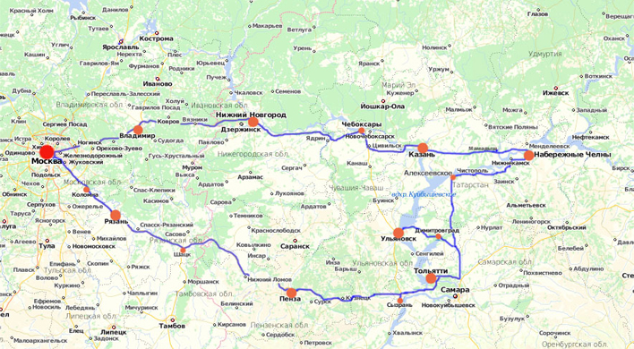

Рис. 1.Схема трассы Москва – Пенза

# Выбор аппаратуры уплотнения и построение схемы организации связи

В соответствии с выбранной трассой осуществляются выбор аппаратуры уплотнения и построение схемы организации связи. При этом необходимо знать назначение проектируемой связи, требуемую дальность связи и количество каналов между оконечными и промежуточными пунктами.

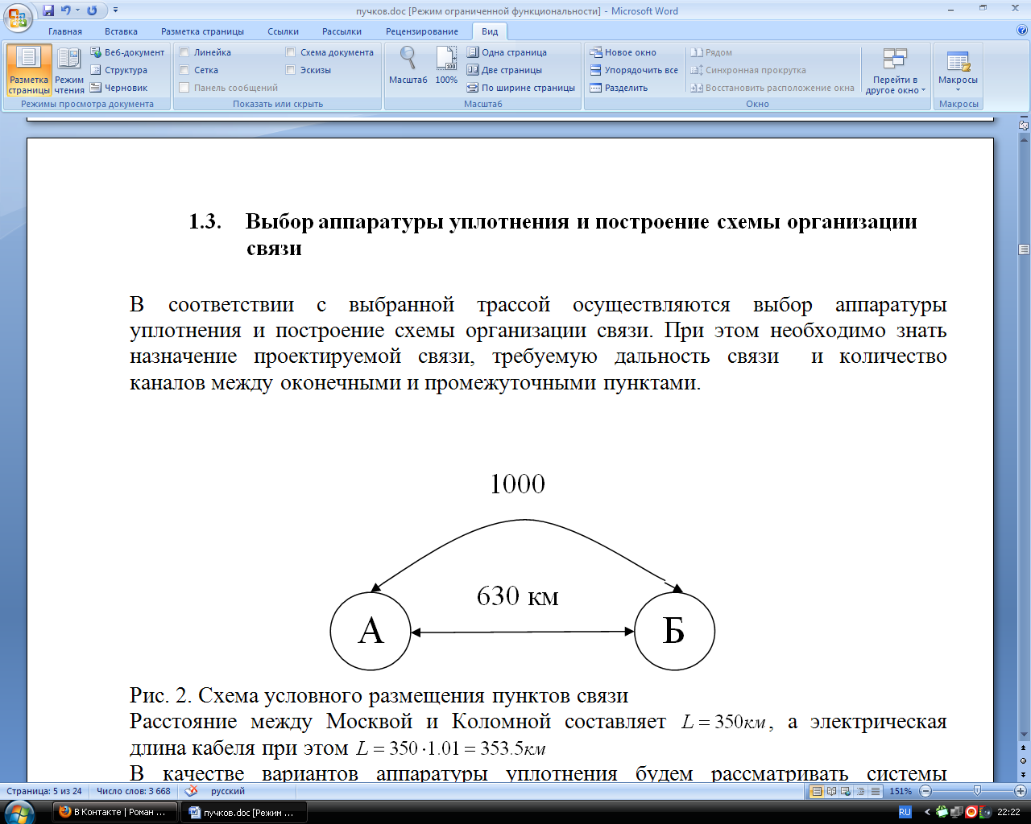

Рис. 2. Схема условного размещения пунктов связи

Расстояние между Москвой и Пензой составляет , а электрическая длина кабеля при этом 

В качестве вариантов аппаратуры уплотнения будем рассматривать системы передачи К-1020 (1-ый вариант) и К-1920 (2-ой вариант).

Рассчитаем экономическую эффективность этих вариантов.

Значения показателей для КОО оконечных станций для всех вариантов могут быть приняты как:

; .

Нормированный коэффициент эффективности .

Для первого варианта:

Удельные капитальные затраты на один телефонный канал можно оценить как:

.

Годовые эксплуатационные затраты на один телефонный канал:

.

Наименьшая сумма приведенных затрат:

.

Для второго варианта:

Удельные капитальные затраты на один телефонный канал можно оценить как:

.

Годовые эксплуатационные затраты на один телефонный канал:

.

Наименьшая сумма приведенных затрат:



Сводная таблица расчета:

|  |  |  |  |  |  |  |  |
| --- | --- | --- | --- | --- | --- | --- | --- |
| Номер варианта |  |  |  |  |  |  |  |
| 1 вар. (К-1020) | 190 | 230 | 400 | 76 | 10 | 0.7 | 1874.25 |
| 2 вар. (К-1920) | 190 | 230 | 300 | 65 | 10 | 0.7 | 2125.62 |

Из расчетов видно, что наиболее целесообразным следует считать 1-ый вариант, т. е. построение АСП на основе системы связи К-1020.

* 1. ***Определение линейного спектра и выбор типа кабеля***

Линейный спектр системы определяется заданным числом каналов и выбранным типом аппаратуры уплотнения. В соответствии с этим определяется полоса частот, занимаемая линейным спектром (число каналов считаем N = 1020):

.

Нижняя граничная частота: .

, тогда верхняя граничная частота будет вычисляться по формуле: .

По полосе пропускания и, ориентировочно, по нижней границе спектра выберем тип кабеля. Выбираем коаксиальный кабель КМ-4 (2.6x9.4 мм)

***1.5Составление схемы преобразования частот***

Многоканальная система передачи с частотным разделением каналов должна быть построена по групповому принципу. Разработку схемы преобразования частот следует начинать с формирования стандартных первичных групп.

Основным видом формирования первичных групп в отечественной аппаратуре является прямое одноступенчатое преобразование. В этом случае из N каналов формируется N/12=85 стандартных первичных групп со спектрами 60÷108 кГц. В качестве индивидуальных несущих частот используются частоты

,

где  - номер телефонного канала в первичной группе (ПГ).

|  |  |
| --- | --- |
|  |  |
| При  ; | При  ; |
| При  ; | При  ; |
| При  ; | При  ; |
| При  ; | При  ; |
| При  ; | При  ; |
| При  ; | При  . |

При проектировании систем с большим числом каналов возникает необходимость в формировании вторичных, третичных и т. д. групп.

Вторичная группа формируется из пяти первичных групп. Границы спектра основной вторичной группы 312÷552 кГц, ширина полосы 240 кГц.

Прямой порядок следования первичных групп во вторичной образуется путем преобразования пяти первичных групп несущими частотами

,

где  - номер первичной группы во вторичной.

|  |
| --- |
| При  ; |
| При  ; |
| При  ; |
| При  ; |
| При  . |

Третичная группа формируется из пяти вторичных групп. Границы спектра основной третичной группы 812÷2044 кГц. Ширина полосы частот 1232 кГц. Интервал частот между несущими, с помощью которых вторичные группы преобразуются в третичные, на 8 кГц больше, чем полосы частот вторичных групп. Несущие определяются из выражения

,

где  - номер вторичной группы в третичной.

|  |
| --- |
| При  ; |
| При  ; |
| При  ; |
| При  ; |
| При  . |

**2. Оценка параметров загрузки каналов и групповых трактов АСП**

* 1. ***Оценка средней мощности группового сигнала***

Уровень средней мощности группового сигнала зависит от числа активных каналов, поэтому МККТТ рекомендует вести расчет по следующей эмпирической формуле:

, для 

.

По известному уровню средней мощности  определяется средняя мощность группового сигнала в ТНОУ:

;

.

* 1. ***Оценка пиковой мощности группового сигнала***

Уровень пиковой мощности в ТНОУ:

.

Пиковая мощность в этой точке:

.

Пик-фактор группового сигнала:



**3. Определение параметров линейного тракта**

* 1. ***Определение уровня передачи***

Уровни передачи на выходе усилителей оконечных и промежуточных станций определяются многими факторами: загрузкой линейного тракта; максимальной неискаженной мощностью на выходе усилителя, зависящей от типа транзисторов выходных каскадов; величиной собственных помех, приведенных ко входу усилителя; точностью работы устройств коррекции и АРУ; возможностями дистанционного питания НУП и т. п.

Расчет номинального уровня передачи ведется исходя из условия допустимой перегрузки аппаратуры канала передачи, т. е. по заданной величине неискаженной мощности на выходе линейных усилителей.

Оборудование линейного тракта АСП с целью создания экономичного усилителя с достаточно высокими затуханиями нелинейности рассчитывается таким образом, чтобы максимальная неискаженная мощность не превышала порога перегрузки.

При числе каналов N = 1020, значение уровня максимальной неискаженной информации .

Пик-фактор группового сигнала 

Полагаем, что погрешность установки диаграммы уровней при передаче за счет неточности работы АРУ: , превышение максимальной неискаженной мощности над пиковой: .

Превышение уровня пиковой мощности в ТНОУ над средней:.

Тогда уровень передачи на выходе линейного усилителя в случае работы АСП без предыскажений равен:

.

При работе АСП с предыскажением уровней передачи пик-фактор многоканального сигнала изменяется. Значение перекоса при работе АСП с предыскажениями равно:

 - разность километрических затуханий в линии на верхней и нижней частотах линейного спектра (,).

; ;

.

Величина, характеризующая изменение средней мощности сигнала при введении предыскажений при неизменном уровне передачи по верхнему каналу:

.

Уровень передачи при наличии предыскажений:

.

* 1. ***Расчет номинальной длины усилительного участка***

Выбор длины усилительного участка, а следовательно, и номинального усиления линейных усилителей определяется технико-экономическими показателями и заданным качеством каналов и трактов разрабатываемых АСП.

При расчете номинальной длины усилительных участков будем исходить из равенства допустимых и ожидаемых собственных помех, рекомендованных ЭГЦ, поскольку мощность остальных составляющих помех в меньшей степени зависит от длины усилительных участков.

Собственные помехи в кабельной магистрали определяются: абсолютным уровнем собственных помех , приведенных ко входу усилителей; числом усилительных участков ; усилением усилителей , равным затуханию прилегающего участка магистрали ; уровнем передачи на выходе усилителя .

Для линии коаксиального кабеля весомый коэффициент , псофометрический коэффициент .

Километрическое затухание кабеля при : .

Температурный коэффициент затухания: .

Мощность собственных помех в канале для ТНОУ

;

Допустимая защищенность от собственных помех в ТНОУ

.

Уровень собственных помех в канале в ТНОУ:



Километрическое затухание кабеля для : .

Условие, определяющее равенство ожидаемой и допустимой защищенности канала АСП от собственных помех для усилительных участков, имеет вид:

.





Рис. . Графическое решение вышеприведенного уравнения

 - проектная длина усилительного участка.

# Размещение усилительных пунктов магистрали

Все усилительные пункты на магистрали разделяются на оконечные пункты (ОП), обслуживаемые усилительные пункты (ОУП) и необслуживаемые усилительные пункты (НУП). При размещении обслуживаемых пунктов следует исходить из максимально допустимого расстояния между ними.

Максимальное число НУП между ОУП для системы К-1020 равно: .

Стоимость строительства и эксплуатации ОУП велика, поэтому расстояния между ними желательно делать максимально большими. Обычно ОУП размещают в крупных населенных пунктах, в которых намечается выделение каналов. Для размещения ОУП находят населенные пункты, имеющие бытовые условия для обслуживающего персонала и достаточную энергетическую базу. Расстояние между ОУП не должно превышать величину

.

Температурное изменение километрического затухания кабеля на контрольной частоте плоской регулировки при максимальной изменении температуры почвы:



Допустимое число НУП с грунтовой АРУ на секции плоско-наклонного регулирования:

.

Изменение усиления ОУП в результате действия соответственно плоской и грунтовой АРУ

; .

Максимальная протяженность секции плоско-наклонного регулирования:



Необслуживаемые усилительные пункты размещают равномерно на расстоянии  друг от друга.

Электрическая длина кабеля равна 630·1.01=636 км.

106 усилительных участков и один укороченный 5. к нему добавляем 1 эквивалентную линию в 1 км. Всего 107.

# Расчет и построение диаграммы уровней

При проектировании магистрали рассчитывают и строят внешнюю диаграмму уровней. Диаграмма уровней является одной из главных паспортных характеристик на проектируемую магистраль. Она необходима для расчета ожидаемой мощности помех, по ней можно составить представление об изменениях относительных или измерительных уровней.

Диаграмма уровней строится для наиболее тяжелых условий работы верхнего по частоте канала систем передачи. Наиболее тяжелым условиям соответствует максимальная температура грунта. При этом затухание кабеля максимально, уровни приема наиболее низкие, мощность собственных помех в конце канала наибольшая, мощность помех от нелинейных переходов также максимальна.

Километрическое затухание кабеля для средней температуры:



Собственное затухание кабеля:

.

Затухание станционных устройств:

.

Затухание усилительного участка:

.

Километрическое затухание при максимальной температуре:

.

Километрическое затухание при минимальной температуре:

.

Значения максимально и минимально возможных затуханий:

;

.

Уровень приема на входе последующего усилительного участка:

.

Установочное усиление НУП:

.

.

 - исходящий уровень будет выше номинального на величину .

.

.

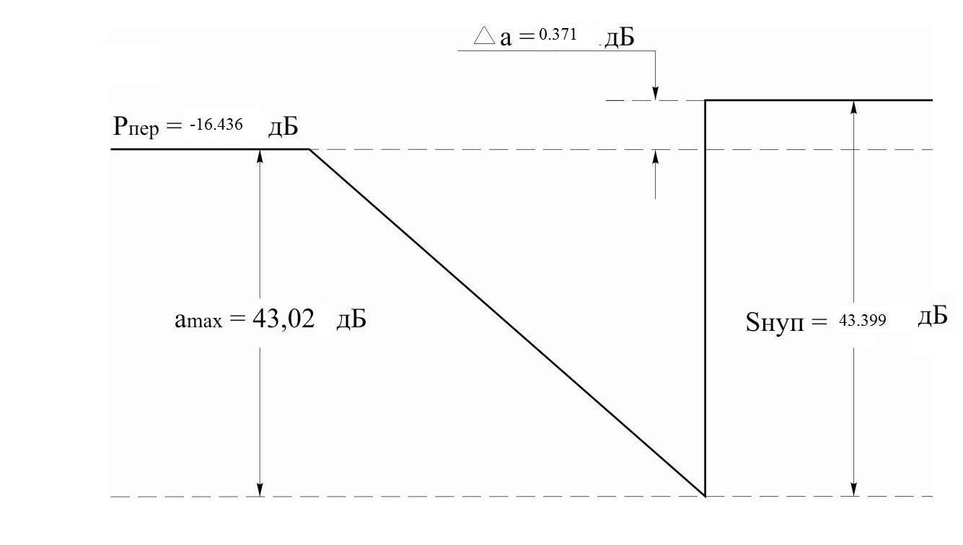

Рис. 5. Диаграмма уровней магистрали

# Влияние разброса длин усилительных участков на величину помех в канале

При проектировании и строительстве линий передач всегда стремятся к равномерному размещению усилительных пунктов на магистрали при номинальной длине усилительных участков, обеспечивающих минимум помех в конце канала. Однако выполнить это не всегда возможно, и поэтому будет иметь место разброс длин усилительных участков относительно их номинального значения, что приводит к увеличению мощности помех.

Увеличение мощности собственных помех из-за разброса длин усилительных участков можно оценить потерей помехозащищенности.

Максимально допустимый разброс затуханий усилительных участков: .

Потеря помехозащищенности равна:

.

# Помехи в каналах и трактах АСП и их нормирование

Правильность расстановки усилительных пунктов на магистрали проверяется путем расчета ожидаемой мощности помех линейного тракта и сравнения ее с допустимой. Помехи линейного тракта систем передачи по симметричным кабелям складываются из помех от линейных и нелинейных переходов и из собственных помех. Для систем передачи по КК мощностью помех от линейных переходов можно пренебречь.

# Эталонные гипотетические цепи

Основой расчета шумовых характеристик составных частей АСП служат эталонные гипотетические цепи (ЭГЦ), которые ставятся в соответствие реальным магистралям.

Эталонные гипотетические цепи необходимы для определения таких показателей АСП, как допустимые тепловые помехи на входе линейных усилителей, номинальная длина усилительных участков, уровни передач, затухания нелинейности по гармоникам и т. п.

Помехи в каналах АСП слагаются из помех линейного тракта и помех оконечных и переприемных станций. Помехи линейного тракта состоят из собственных помех, помех линейных и нелинейных переходов.

Собственные помехи состоят из тепловых шумов и шумов транзисторов. Причиной помех линейных переходов являются электромагнитные связи между отдельными цепями. Помехи нелинейных переходов обусловлены нелинейностью амплитудных характеристик групповых линейных усилителей.

Величина помех в каналах АСП зависит от структуры и протяженности линейного тракта.

Для коаксиального кабеля мощности помех равны следующим значениям:

* мощность помех линейного тракта: ;
* мощность собственных помех: ;
* мощность помех нелинейных переходов: .

# Расчет допустимой мощности помех

Допустимая мощность помех линейного тракта для канала длиной L км :

.

Мощность помех двух оконечных станций:

.

Псофометрическое значение допустимой мощности:

.

Допустимая мощность помех:

.

Уровень допустимой мощности помех:

.

# Расчет ожидаемой мощности собственных помех

Собственные помехи в каналах и трактах АСП носят флуктуационный характер. К ним относятся тепловые шумы резисторов, а также дробовые шумы электронных ламп и транзисторов.

Собственные помехи в кабельной магистрали определяются абсолютным уровнем собственных помех, приведенных к входу усилителей, усилением усилителей и числом усилительных участков.

Защищенность от собственных помех для одиночного участка на выходе усилителя:

.

Мощность собственных помех на выходе одного усилительного участка в ТНОУ:

.

Суммарная мощность собственных помех на выходе канала в ТНОУ:

.

# Расчет ожидаемой мощности от нелинейных переходов

Основными источниками помех нелинейного происхождения являются линейные усилители. Благодаря глубокой отрицательной обратной связи нелинейность усилителей очень незначительна. Однако, вследствие большого количества усилителей, приходиться считаться с продуктами нелинейности второго и третьего порядка.

Нелинейные продукты третьего порядка бывают первого и второго родов. Мощности продуктов нелинейности вычисляют отдельно, т. к. законы их суммирования различны.

.

Нормированная частота:

.

Нормированная спектральная плотность нелинейных помех:

;

;

.

Номинальное усиление в ТНОУ:

.

Коэффициенты затухания нелинейности по 2-ой и 3-ей гармоникам при номинальном усилении:

;

.

Ширина спектра сигнала:

.

Ширина линейного спектра:

.

Число усилительных участков:

.

Число секций ОУП-ОУП на магистрали:

.

Число усилительных участков в секции ОУП-ОУП: в первой ОУП-ОУП , а во второй секции .

Отдельные виды помех от нелинейных переходов:

;

;

.

Общая мощность помех от нелинейных переходов на выходе канала в ТНОУ:

.

# Расчет суммарной ожидаемой мощности помех в канале

Мощность помех двух оконечных станций:

.

Расчет суммарной мощности помех в канале производится путем суммирования всех вычисленных ранее составляющих:

.

.

, следовательно, размещение усилительных пунктов произведено правильно.

По ожидаемой и допустимой мощности помех линейного тракта для ТНОУ определим соответствующий уровень помех:

.

Запас по защищенности:

.

# Влияние погрешности настройки АСП на помехозащищенность каналов

Оценим увеличение мощности собственных и нелинейных помех вконце канала вследствие погрешности настройки АСП. Рассмотрим влияние различных факторов на помехозащищенность каналов:

1. Отклонение диаграммы уровней вследствие неточного соответствия АЧХ

линейных усилителей и кабеля, т.е. вследствие неточности коррекции.

;

 - регулярная составляющая коррекции;

.

2. Отклонение диаграммы уровней из-за неточной работы температурных АРУ.

;

;

.

3. Отклонение диаграммы уровней вследствие неточной работы АРУ по току КЧ.

.

4. Отклонение диаграммы уровней вследствие температурной нестабильности

усилителей.

;

.

5. Отклонение диаграммы уровней вследствие неточности ее измерения и настройки.

.

Суммарная потеря помехозащищенности составит:

.

Относительное увеличение мощности помех вследствие погрешности коррекции, настройки и измерений:

.

# Предыскажение уровня передачи

В реальных АСП затухание в линии зависит от частоты, причем с увеличением частоты затухание увеличивается. Это приводит к тому, что каналы, расположенные в верхней части спектра, имеют меньшую защищенность от собственных помех, чем каналы, расположенные в нижней части. Для повышения защищенности верхних по частоте каналов АСП, работающих по симметричным и коаксиальным кабелям, применяется предыскажение уровней передачи.

В АСП по коаксиальным кабелям часто находит применение закон предыскажения, при котором уровень передачи по верхнему по частоте каналу сохраняется неизменным, а уровни нижних каналов снижаются, т.к. при этом возможно увеличение числа НУП на секции ОУП-ОУП при заданной мощности источников дистанционного питания, а снижение загрузки позволяет понизить требования к затуханию нелинейности линейных усилителей.

Рассмотрим влияние предыскажений уровня передачи на среднюю мощность многоканального сигнала, а также среднюю мощность нелинейных помех для случая линейного предыскажеия.

# Влияние предыскажения уровня передачи на среднюю мощность многоканального сигнала

Предыскаженный многоканальный сигнал можно рассматривать как результат прохождения группового сигнала через линейную инерционную систему с коэффициентом передачи по мощности .

;

Коэффициент передачи по мощности



Рис. 6. График коэффициента передачи по мощности

;

;



.

# Влияние предыскажений уровня передачи на среднюю мощность нелинейных помех

Из вышеизложенного следует, что  определяет не только коэффициент передачи группового сигнала, но и мощность не линейных помех. Поэтому

;

;

;

Нормированная частота



В соответствии с этим изменяются энергетические спектры компонент продуктов нелинейности 2-го и 3-го порядков. В случае неизменного уровня передачи по верхнему каналу коэффициенты спектрального разложения имеют вид:

;

;

;

.

Отдельные виды помех от нелинейных переходов равны:

;

.

Изменение средней мощности многоканального сигнала при этом можно оценить следующим образом:

;

;

.

# Построение структурной схемы радиоаппаратуры

Аппаратура любой многоканальной АСП состоит из оборудования оконечных пунктов (ОП) и оборудования линейного тракта (ОЛТ).

# Состав и назначение аппаратуры ОП

Аппаратура ОП решает задачу формирования многоканального группового сигнала из N исходных сигналов на приёме и обратную задачу на передаче. Структурная схема ОП строится на основе рассчитанной ранее схемы формирования линейного спектра.

Аппаратура ОЛ условно может быть разделена на основную и вспомогательную. В состав основной аппаратуры ОП входят каналообразующие оборудование (КОО), аппаратура сопряжения (АС) и оконечная аппаратура линейного тракта (ОАЛТ). К вспомогательной аппаратуре ОП можно отнести генераторное оборудование (ГО), аппаратуру телемеханики (ТМ), служебной связи (СС) и дистанционного питания (ДП) необслуживаемых усилительных пунктов. При этом КОО унифицировано для всех систем передачи, а АС и ОАЛТ различно для разных систем.

Каналообразующие оборудование предназначено для преобразования N исходных сигналов в групповой сигнал одной из разновидностей стандартных групп и состоит из аппаратуры индивидуального преобразовании (ИП) и группового преобразования (ГП). Аппаратура ИП обеспечивает преобразование стандартных каналов тональной частоты (КТЧ), занимающих полосу частот 0.3÷3.4 кГц в стандартную первичную группу (ПГ) со спектром частот 60÷108 кГц. Аппаратура ГП обеспечивает дальнейшее преобразование ПГ в стандартную вторичную группу (ВГ) в полосе частот 312÷552 кГц, затем вторичную группу - в стандартную третичную группу (ТГ) в полосе частот 812÷2044 кГц и т.д.

КОО строится на основе многократного преобразования групп каналов, позволяющего стандартизировать и унифицировать аппаратуру различных АСП и образовывать на базе стандартных каналов ТЧ широкополосные каналы, предназначенные для высокоскоростной передачи данных, передачи газет и т. п. В связи с этим в настоящее время при построении КОО принято следующее группообразование. В качестве первичной группы используется 12 - канальная группа стандартных каналов ТЧ. Вторичная группа формируется путем объединения 5 первичных групп, третичная - 5 вторичных групп, четвертичная – 3 третичных групп.

Аппаратура сопряжения предназначена для преобразования спектра группового многоканального сигнала с выхода КОО в линейный спектр с помощью одной или двух ступеней преобразования всоответствии с разработанной ранее схемой преобразования частот.

Оконечная аппаратура линейного тракта осуществляет согласование сформированного аппаратурой АС сигнала с линией по уровню, сопротивления и другим параметром на передаче, усилению сигнала и коррекции частотных характеристик предыдущего на приеме.

Генераторное оборудование необходимо для получения токов несущих, контрольных и контрольно - вспомогательных частот. В основу работы ГО положен гармонический способ получения несущих.

Аппаратура телемеханики служит для управления параметрами и контроля состояния НУП с прилегающих ОУП или ОП.

Аппаратура служебной связи организует служебную связь между различными

усилительными пунктами магистрали и по решаемым задачам делится на магистральную, постанционную и участковую.

Аппаратура дистанционного питания предназначена для организации дистанционного питаемых НУП с прилегающих ОП и ОУП.

# Состав и назначение аппаратуры ОЛТ

Оборудование линейного тракта представляет собой совокупность технических средств и среды распространения сигналов электросвязи и определяет основные качественные показатели передаваемых сообщений. В состав аппаратуры ОЛТ входят обслуживаемые и необслуживаемые усилительные пункты (ОУП**,** НУП).

Усилительные пункты ОУП и НУП предназначены для установочной регулировки усиления под длину усилительного участка и автоматической регулировки для компенсации температурных изменений затухания кабелей различного типа. Кроме того, в состав оборудования ОУП и НУП входят устройства коррекции амплитудно - частотных искажений, устройства телемеханики, служебной связи и дистанционного питания.

В современных многоканальных АСП применяют устройства АРУ по контрольным частотам, температуре грунта и току дистанционного питания.

# Оценка надежности АСП

Под надёжностью понимается свойство системы передачи выполнять заданные функции, сохраняя свои эксплуатационные показатели в заданных пределах *в* течение требуемого промежутка времени.

Оборудование системы передачи, каналов и трактов является восстанавливаемым, т.е. его эксплуатация представляет чередование интервалов работоспособности и простоя. В момент простоя происходит восстановление работоспособности.

К основным наиболее употребительным характеристикам надёжности многоканальной системы передачи относятся:

- параметр потока отказов аппаратуры системы передач;

- наработка на отказ;

- вероятность безотказной работы;

- коэффициент готовности системы передач.

Интенсивность потока отказов аппаратуры системы передачи в период нормальной эксплуатации:

 - параметр потока отказов кабеля длиной 1 км;

;

;

;

;

;

;

;

.



Среднее время работы системы передачи между двумя отказами:

.

Вероятность безотказной работы Р(t) за время t в период нормальной эксплуатации:

.



Рис. 7. График безотказной работы в период нормальной эксплуатации

Среднее время восстановления системы передачи между двумя отказами:

;

;

;

;



Коэффициент готовности системы передачи, как вероятность того, что система передачи будет работоспособна в любой момент времени в период нормальной эксплуатации.

.

# 8. Список используемой литературы

1. Казаков Ю. К. Проектирование аналоговых систем передач (АСП). Рязань, 2010.

2. Казаков Ю. К. Описание аналоговых систем передач (АСП). Рязань 2010.